Индивидуальные особенности детей дошкольного возраста

Темперамент

Флегматик
- обладает низкой эмоциональностью, невыразительной, бедной мимикой
- эмоции проявляются неявно: негромко смеются и тихонько плачут
- высокая работоспособность, умение делать все тщательно, кропотливо, длительно концентрироваться на выполнении задания
- любую деятельность выполняют медленно
- навыки и привычки формируются медленно, но очень устойчиво
- предпочитают играть одни в спокойные игры, избегают занятий, связанных с двигательными нагрузками
- легко дисциплинируются в привычной обстановке
Взаимодействие педагога

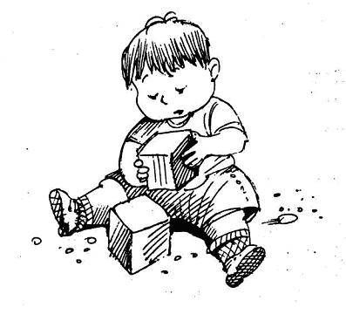
Развивать любознательность и формировать инициативность. Учить, как правильно переключать внимание при выполнении различных поручений и как рационально распределить время. Применять в игровой деятельности активность, быстроту движений, точность, ловкость, и поощрять, когда ребенок выполняет правила. Учить полнее выражать эмоции и чувства. Стараться привить ребенку навыки общения и развивать его коммуникабельность.

Холерик
- активны, предпочитают подвижные игры
- часто меняется настроение
- эмоции имеют крайние проявления: они не плачут, а рыдают, не улыбаются, а хохочут
- очень бурно реагируют на внешние раздражители
- несдержанные, нетерпеливые, вспыльчивые
- трудности в переключении и концентрации внимания
- очень импульсивны
- часто нарушают хорошо известные им правила поведения
- плохо засыпают и беспокойно спят
- речь быстрая, сбивчивая, нередко непонятная

Взаимодействие педагога

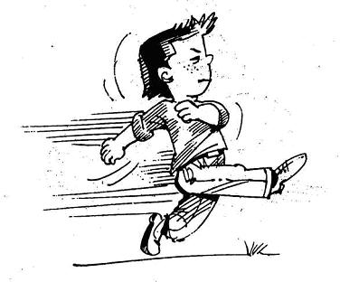
Воспитывать настойчивость и сдержанность, как надо владеть собой, чтобы не вспылить, погашать любую агрессивность. Необходимо подбирать игры, которые укрепляют процессы торможения и не приводят к перевозбуждению нервной системы: спокойные, в которых все зависит от внимания и требуется минимум эмоций. Важно помнить, что непосредственность холерика нередко выливается в бестактность и задевает самолюбие людей.

Меланхолик
- очень ранимы, долго помнят и переживают обиды, нередко подвержены страхам.
- увидев нахмуренное лицо взрослого, ребенок может заплакать, отказаться от выполнения деятельности.
- движения и мимика обычно вялые
- в новой обстановке быстро наступает переутомление, работоспособность снижается
- нуждается в длительном отдыхе для восстановления сил
- к общению со сверстниками не стремится, предпочитает одиночные игры
- любит алгоритмы и последовательность
- медлительность, робость и осторожность в действиях
Взаимодействие педагога
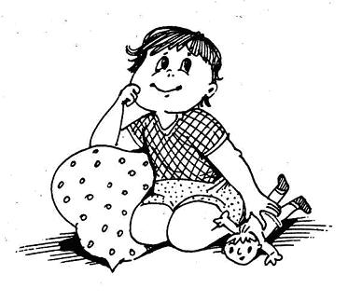
Учить преодолевать застенчивость и робость, искореняя неуверенность в себе. Поддерживать его самостоятельность. Важно воспитывать инициативность, общительность, доверчивость и смелость. Учить бесстрашию и помогать избавиться от страха. Ни в коем случае, даже из благих побуждений, нельзя запугивать его. Осуществлять подбадривающий контроль. Поощрять старательность, неудачи отмечать деликатно.

Сангвиник
- преобладание хорошего настроения – жизнерадостность
- на положительные стимулы реагируют громким смехом, на отрицательные – не менее громким плачем
- с удовольствием и энергично берутся за новое дело, испытывая и проявляя при этом яркие положительные эмоции, но быстро его бросают
- движения очень выразительны, отличаются живой мимикой
- легко привыкают к новой обстановке
- любят шумные игры и предпочитают деятельность, связанную с двигательной активностью
- чувства, интересы и настроения неустойчивы
Взаимодействие педагога
Учить терпению, упорству, тому, что любое дело надо доводить до конца. Как можно больше поощрять ребенка за проявления нравственности в его поступках. Искоренять небрежность и поверхностность при выполнении заданий. При этом необходимо учитывать, что жизнерадостность, общительность и оптимизм ребенка способны обернуться оборотной стороной медали, стать источником как легкомыслия, так и непостоянства.

Любая
индивидуальность ребенка имеет свои плюсы и минусы. Следовательно, должен быть не поиск негативных сторон индивидуальности дошкольника и не борьба с ними, а создание условий для максимального проявления положительных сторон индивидуальности и построение на ее основе всего педагогического процесса!

